一鱼多吃：我用AI做了一套“一键拆分”skill，一篇内容发6个平台
我花1周做了一套“一键拆分”skill，一篇内容能发6个平台
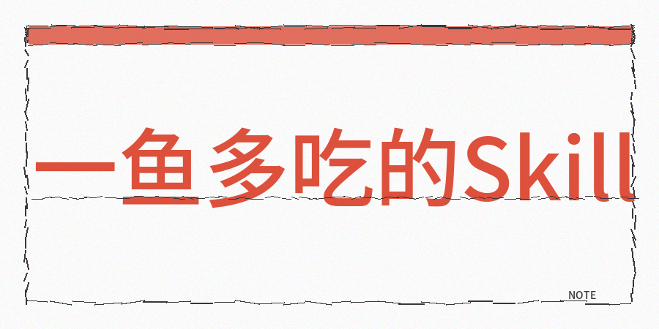
我把同一篇文章分别发到公众号、知乎、百家、头条、小红书和抖音长文上，同一篇文章发6个平台，阅读量可能相差10倍左右。
最初我觉得是选题出了问题，之后才明白，问题压根不在内容自身。
我内容创作差不多3年了，碰到过不少坑，其中最大的一个坑就是把同一篇内容原封不动地复制粘贴到所有平台。
最后的结果就是，在公众号，还有人看，到了小红书完全没流量，抖音更糟糕，播放量比我随便拍的日常还低。
之后花了大概1周时间，用AI搭建了一套转写模板，就是专门用来解决这个问题的。
而且现在我写一篇长文，仅仅10-20分钟就能产出6个平台适配的版本。
其实不能直接复制粘贴是有原因的，各个平台用户的需求是不同的，
知乎用户希望深度分析和逻辑论证还能收获知识，
小红书用户刷内容像逛街，要视觉美观、信息密度高还要有收藏价值，
抖音用户是被动接收信息，前3秒抓不住后面说再好也没用。
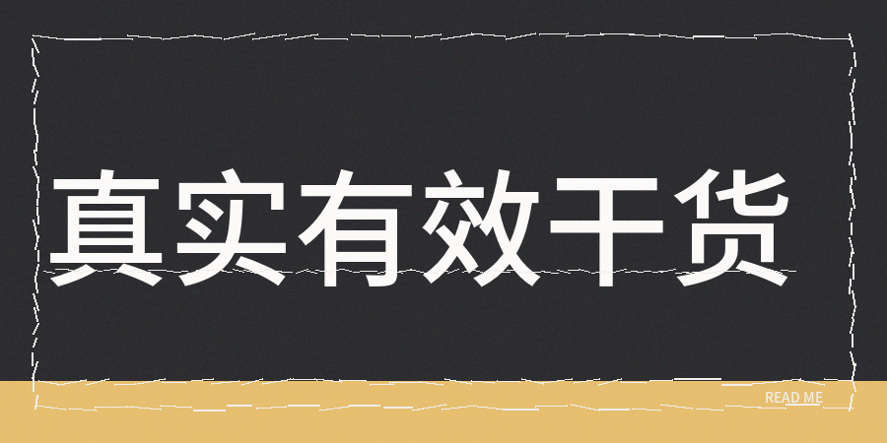
我解决问题的方法是这样的，先写一篇完整的母版内容，一般是在公众号发布的长文章，在此利用AI根据每个平台特性进行有针对性的改写，并非是缩写，是重新构建结构和表达方式。
以知乎作为例子来讲，因为知乎用户期望获得认知方面的增长，在转写的时候要着重强化论证的逻辑，还要加入数据来作为支撑，在开头就直接给出结论。
我的AI Skill能够自动将文章调整成总分总的结构，在关键的论点点加粗，还会补充一段类似利益相关的开场白来
提升信任感。
小红书的转写逻辑有很大不同点，AI会把长篇大论拆分成15到20个简短的段落，并且每一段不超过两行
，还会加入分割符号让阅读变得更加轻松。另外标题要改成带有情感词汇和数字的格式，比如原本的标题是知识管理方法论，转写之后就变成「被我领悟到的3个知识管理技巧，脑袋总算是不再乱糟糟。」
抖音口播脚本的转写过程很是有趣，skill会把开头部分替换成反问语句，例如你是不是也积攒了很多干货却一直没用上，而且全篇文字读起来得契合真人说话的节奏，句子要简短，
停顿要自然。
我也分享一下几个细节点和真实的经验，有的时候细节点很重要。
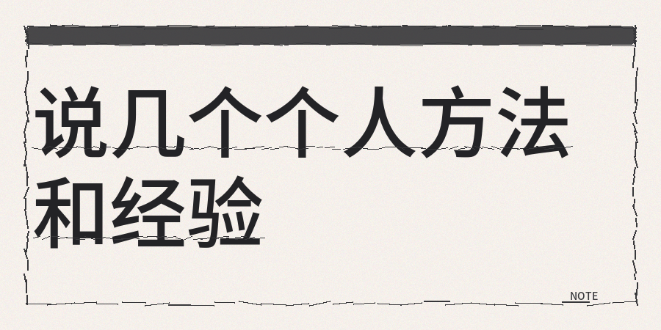
【1】我测试了15天左右，发现了几个关键点，转写完后要自己检查一遍，因为AI写的内容有的时候会太过模板化，要融入自己的表达习惯；
【2】写完内容和文案以后，要进行严格的内容检查。
一方面人工核查内容的细节，要自己从头到尾看一遍，另外利用类似contentany这样的方法进行标题检测、同质化检测、低创作度检测、原创检测和敏感词检测和AI率检测以及人性化润色优化。
双管齐下确保内容质量。
【3】另外每个平台的封面图都要单独去制作，小红书得用3比4的竖图，而公众号要用横图。
【4】有个容易被人忽略的细节，不同平台的热门标签体系差异明显，
公众号用的标签在小红书可能无人搜索，转写时要把标签换成目标平台用户习惯的词语，简单来讲，
这套方法的关键不是让AI替代写内容，而是让AI助力理解各平台需求，
你给思想资产，AI负责将其包装成不同风格，
我每周会生成1篇深度母版，用母版拆分出5到6份短内容。
讲讲我自己遇到的一个坑，一开始我把所有平台都当成内容仓库，什么都往里面放，结果5个平台都没做起来，
后来我改变策略，先挑2个核心平台好好经营，有了数据再扩展到其他渠道，要深入拓展，别先宽泛后深入。
如果你现在还在手动做多平台运营的复制粘贴工作，不妨试试这套思路。
其实工具是放大器，把流程弄清晰才能让效率提升。

